Vitória da Conquista, 28 de abril de 2025.

OF. Nº 206/2025 SECGERAL/CMVC

A Sua Senhoria ao Senhor
Edgard Larry Andrade Soares
Secretário Municipal de Educação

Senhor,
Encaminhamos a Sua Senhoria as seguintes indicações aprovadas nos termos regimentais vigentes em sessão ordinária realizada pela Câmara Municipal. Ante o exposto, solicito o atendimento das referidas proposições.

- De autoria do vereador Adinilson Nascimento Pereira (UB): 625/2025.
- De autoria da vereadora Lara de Castro Araújo Fernandes (REPUBLICANOS): 604/2025.

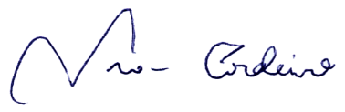

Ivan Cordeiro da Silva Filho
Presidente

